6/6/2026
Đề tài: Data Warehouse và Middleware
Ngày 6/6/2026:
Tìm hiểu về pyspark
Công nghệ sử dụng:
· MongoDB : Metadata
· PostgreSQL: RDB (Cơ sở dữ liệu có cấu trúc)
· Neo4j: Cơ sở dữ liệu đồ thị
· Pyspark: ETL/Migrate/Di trú dữ liệu
Bích: Triển khai mạng lưới ETS,
Thiết kế csdl:
· Sinh viên -> Toàn cục
· Giáo viên -> Toàn cục
· Kênh học tập/ giảng dạy -> Toàn cục
-> Global
Cần có đủ chức năng:
· Import/Export
· Upload/Download
· CRUD
· Query/filter
· Search
Các DB:
· Datasource
· Datahub
· Datalake -> DataLakeHouse
· Datawarehouse
· DataMark
Task:
FE: Thiết kế form nhập liệu (Huy Tuấn)
BE: Thiết kế danh mục API (Import/Export, Upload/Download, CRUD, Query/filter, Search) (Trung Tính)
Viết hàm chuẩn hóa các trường dữ liệu: Bang_mo_ta_MongoDB_Metadata_ProfileHS.docx
· Kim Thịnh: 1-2
· Quỳnh Anh: 3-4
· Trọng Nguyên: 5-6
· An Khang: 7-8
· Trung Đức: 9-10
· Tuấn Đạt: 11-12
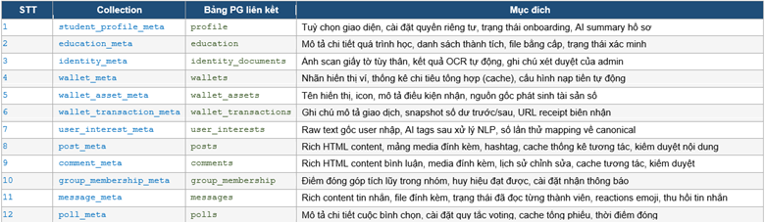

Ghi chú :
